Информация по волонтёрской деятельности

Фото | Название отряда, кому оказали помощь | Какую помощь оказали
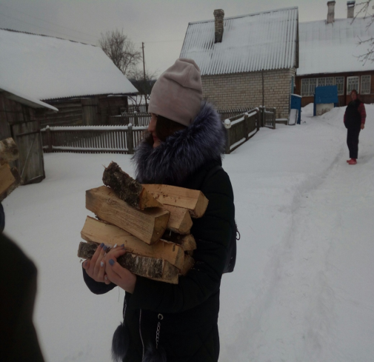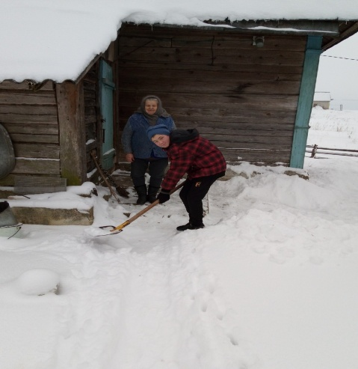 | От. «Доброе сердце», «Данко» , УПК Конвелишские я/с-СШ,Синкевич О.К.,  КропаМ.О. ,  СлескоВ.И. ,  Дулько И.И. | уборка дворовой территории от снега, складирование дров
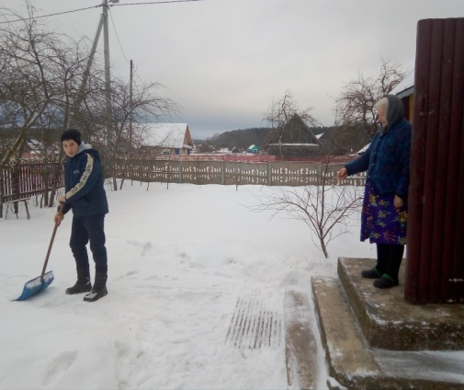 | «Добро», УПК Переганцевские я/с-СШ, МартинкевичС.М., Гурневич Н.П. | уборка дворовой территории от снега
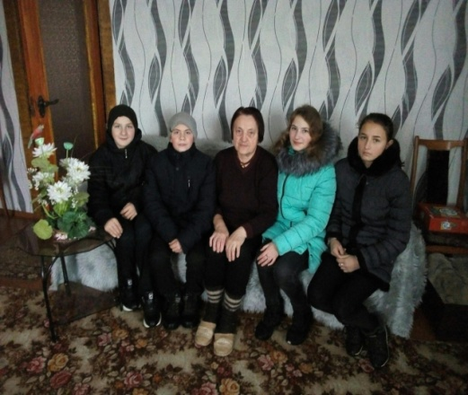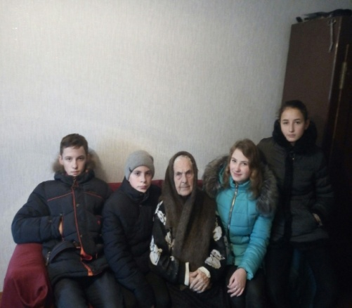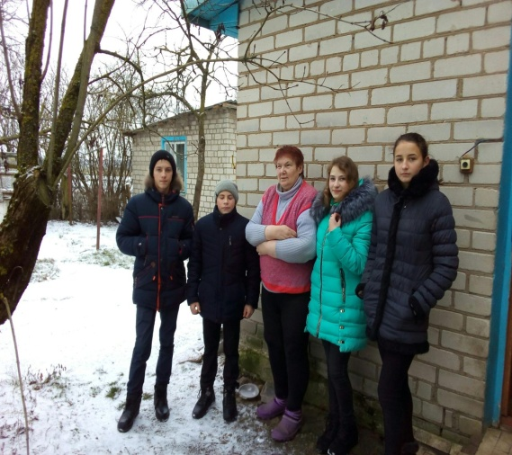 | «Факел», Жирмунская СШ, Каркота М.И., Недведская Д.И., Гарковская Я.Я. | помощь по хозяйству
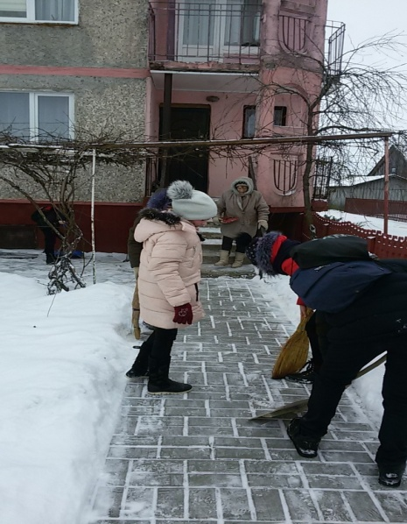 | отряд «Улыбка» , Радунская СШ, Сепцилко Т.В. | Очистка придворовой территории от снега
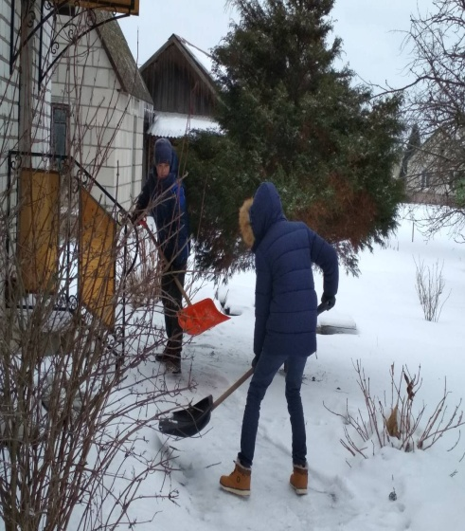 | отряд «Искорка», Радунская СШ, Войткун З.А. | Очистка придворовой территории от снега
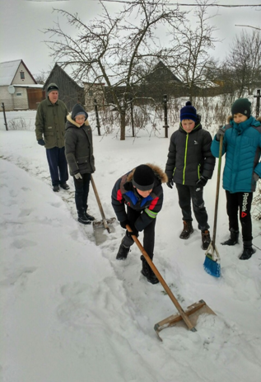 | отряда «Прометей» - Фаенкову Н.Б. | Очистка придворовой территории от снега
.

